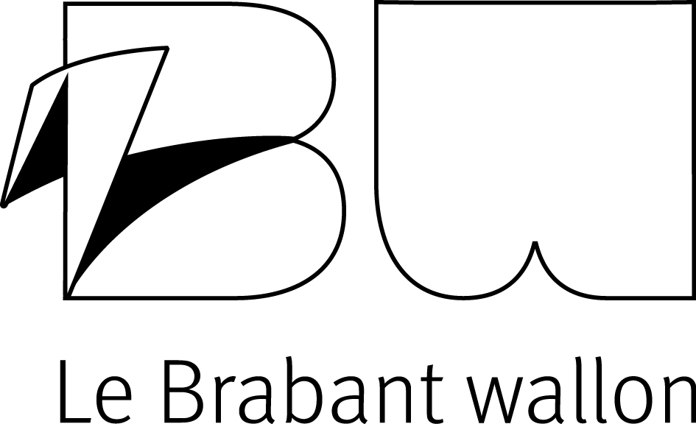

Subventionnement pour la création de places d’accueil pour la petite enfance et pour la mise en conformité aux normes ONE, aux prescriptions du rapport du service incendie et/ou au rapport écrit de contrôle de l’Afsca

FORMULAIRE DE DEMANDE
CRÉATION DE PLACES D’ACCUEIL

1. RESPONSABLE DU PROJET

Commune ou CPAS de :
Service accueillants d’enfants conventionnés d’une commune ou d’un CPAS :

Structure privée (préciser le statut + indiquer le numéro BCE) :

Personne physique :
Association de communes ou de CPAS :
Forme juridique et numéro BCE :
Communes ou CPAS concernés :

Adresse :
Rue et numéro :
Code postal : ............................ Commune :
Téléphone :
Fax :
E-mail :
N° de compte en banque où la subvention pourra être versée :
BE
Nom du gestionnaire administratif du dossier :

Téléphone :
E-mail:
2. PROJET
2.1. Dénomination du projet :

2.2 (Pour les communes ou CPAS) S’agit-il d’un projet supracommunal commun à plusieurs demandeurs éligibles ? OUI – NON
Si oui, quels sont vos partenaires ?
………………………..
2.3. Description du projet :

2.4. Adresse du milieu d’accueil qui va être agrandi ou créé :
Merci de préciser l’endroit définitif de la création du milieu d’accueil. L’adresse figurera sur l’arrêté d’octroi et ne pourra être modifiée. En cas d’incertitude, merci d’indiquer au maximum deux endroits susceptibles d’accueillir le nouveau milieu d’accueil.

2.5. Type du milieu d’accueil (crèche, MCAE, prégardiennat, co-accueil privé ou public, crèche parentale, maison d’enfants, accueillant(e)s d’enfants conventionné(e)s ou autonomes, haltes accueil, crèche d’entreprise) :

2.6. Tarification :
Dès le dépôt du dossier, le milieu d’accueil garantit que le tarif moyen appliqué pour un accueil temps plein n’excède pas ou n’excèdera pas 647,34 euros, montant de référence pour l’année 2017.
Tarif moyen appliqué :
2.7. Nombre de places créées :
- si nouveau milieu d’accueil :
- si milieu d’accueil existant : nombre de places existantes :
nombre de nouvelles places créées après travaux :
2.8. Planning de réalisation du projet :

2.9. Si le demandeur introduit plusieurs dossiers, ordre de priorité :
1ère priorité :
2ème priorité :
3ème priorité :
3. ASPECTS FINANCIERS

3.1. Subventions précédemment octroyées :

3.1.1 Pour création de places
Nom du milieu d’accueil :
Montant de la subvention octroyée :
Année :

3.1.2. Pour mise en conformité :
Nom du milieu d’accueil :
Montant de la subvention octroyée :
Année :

3.2. Budget prévisionnel (joindre une page si nécessaire) :

3.3. Pour ce même projet, bénéficiez-vous déjà d’une subvention ou avez-vous introduit une demande de subvention auprès d’un autre pouvoir subsidiant ? Si oui, lequel et pour quel montant :

Rappel des annexes à joindre :
- la preuve du tarif journalier appliqué ou attestation sur l’honneur que ce tarif sera appliqué (dès l’ouverture du milieu d’accueil, celui-ci transmet la moyenne du tarif appliqué à son milieu d’accueil pour les 6 mois suivant l’ouverture de celui-ci en attestant sur l’honneur que ce montant est exact)
- le ROI du milieu d’accueil s’il est déjà disponible
- le (projet de) plan d’implantation de l’infrastructure
- la copie des devis ou factures
- le formulaire complété par l’ONE
- la délibération du Conseil, Collège communal ou CPAS, selon leurs compétences, approuvant le projet
- le budget prévisionnel
- la copie des promesses éventuelles de subventions

Date :

Nom et signature du(des) représentant(s) légal(aux)

Ce formulaire, complété et signé par les personnes habilitées à représenter le demandeur, est à renvoyer avant le 30 avril à l’adresse suivante :

Brabant wallon
Direction d’administration de la cohésion sociale et de la santé
Service de la Santé
Parc des Collines – Bâtiment Archimède
Place du Brabant wallon, 1
1300 WAVRE

ou par courriel à l’adresse suivante : commune@brabantwallon.be
pour les structures privées ou personnes physiques : petiteenfance@brabantwallon.be

